

2019 级

《物联网数据存储与管理》课程
实 验 报 告

姓 名 张睿
学 号 U201912633
班 号 计算机校交1902班
日 期 2022.04.14

目 录
一、实验目的 1
二、实验背景 1
三、实验环境 2
四、实验内容 3
4.1 对象存储技术实践 3
4.2 对象存储性能分析 6
4.3 尾延迟探究 10
五、实验总结 12
参考文献 12

一、实验目的
1. 熟悉对象存储技术，代表性系统及其特性；
2. 实践对象存储系统，部署实验环境，进行初步测试；
3. 基于对象存储系统，分析性能问题，架设应用实践。

二、实验背景
在如今数据规模支持增长，结构日趋复杂的时代，如何搭建一个兼具高性能
和高可靠的存储系统是一个困扰相关人员的难题，对象存储便由此应运而生。对象存储（Object-based Storage）是一种新的网络存储架构，综合了NAS 和SAN 的优点，同时具有NAS 的分布式数据共享和SAN 的高速直通访问等优势，提供了具有高性能、高可靠性、跨平台、支持安全数据共享的存储体系结构。对象存储架构的核心在于将数据通路（数据读写）和控制通路（元数据）分离，并且基于对象存储设备来构建存储系统，每个对象存储设备都具有一定的职能，能够自动管理其上的数据分布。
分布式对象存储的代表之一为Ceph，Ceph是一个统一的分布式存储系统，最早起源于Sage就读博士期间的工作（最早的成果于2004年发表），随后贡献给开源社区。其设计初衷是提供较好的性能、可靠性和可扩展性。在经过多年的发展之后，目前已得到众多云计算厂商的支持并被广泛应用。RedHat及OpenStack都可与Ceph整合以支持虚拟机镜像的后端存储。
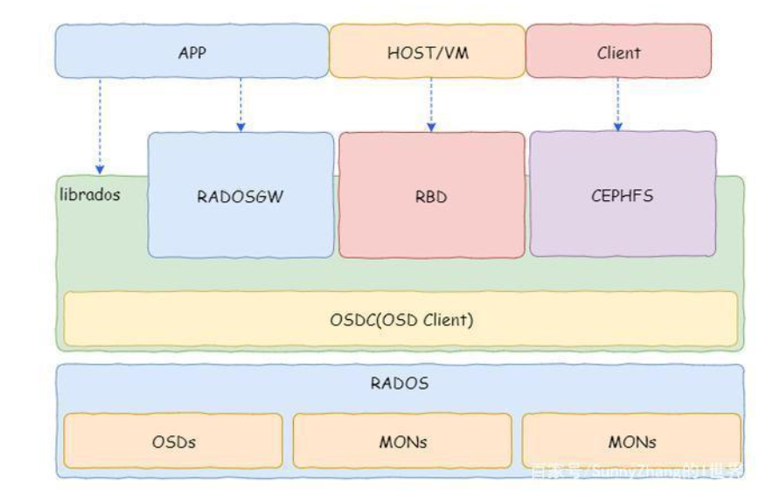
图 1 ceph 架构图（来源Ceph的整体架构介绍，这篇文章带入Ceph的大门 (baidu.com)）

三、实验环境
表格 1 实验环境说明
虚拟机操作系统 | WSL2+Ubuntu 20.04 LTS
对象存储服务端 | Ceph 16.2.5
对象存储客户端 | Aws-cli 1.22.90
评测工具 | S3bench

本次实验利用WSL2+Ubuntu20.04LTS实验，为了减少配置环境的繁琐，使用docker镜像部署，这里使用Ceph-daemon镜像使得相关组件可以“all-in-one”配置，不用再额外增加相关组件的image，对象存储的客户端使用aws-cli，这是由于ceph的RGW支持aws-cli，或者说绝大多数对象存储系统都支持aws-cli。评测工具使用s3bench，需要注意的是，s3bench调用的是aws-sdk，所以其实不安装aws-cli作为客户端也能够完成性能测评。

四、实验内容
整个实验由3个部分组成，对象存储系统搭建、对象存储系统性能分析以及尾延迟挑战，接下来分别叙述。

4.1 对象存储技术实践
这一部分主要为搭建ceph 存储系统。由于是第一次使用docker以及ceph，踩了许多坑，这一部分会稍微详细一点，为之后相关的环境配置作参考。根据架构图，我们需要搭建如下组件：monitor， osd， rgw， mgr。其中osd为对象存储节点，monitor为观测节点， rgw为接口连接节点， mgr为集群管理节点。
1. docker的安装
Docker 安装参考官网步骤Install Docker Engine on Ubuntu | Docker Documentation
2. 拉取ceph-daemon镜像
$sudo docker pull ceph/daemon:latest
其中，latest为镜像的tag
3. 初始化ceph的挂载目录。
$sudo mkdir -p /etc/ceph /var/lib/ceph /var/log/ceph
4. 创建ceph的专用网路。
$sudo docker network create --driver bridge --subnet 172.20.0.0/16 ceph-network
其中，driver为指定以bridge网络创建，需要说明的是，对于docker的网络来说，所有的新增的容器都是attach 到 bridge上的，subnet为网段范围，ceph-network为名字。
为了观察我们创建的网络，可以使用
$sudo docker inspect ceph-network

5. 创建monitor节点
$sudo docker run -itd --name monnode --network ceph-network --ip 172.20.0.10 --restart always -v /etc/ceph:/etc/ceph -v /var/lib/ceph/:/var/lib/ceph/ -v /var/log/ceph/:/var/log/ceph/ -e CLUSTER=ceph -e WEIGHT=1.0 -e MON_IP=172.20.0.10 -e MON_NAME=monnode -e CEPH_PUBLIC_NETWORK=172.20.0.0/16 ceph/daemon mon
其中，-itd为交互、分配tty、detach container， -v 为挂载映射。
可以通过如下方法查看容器状况。
$sudo docker inspect monnode # 查看monnode容器信息
$sudo docker logs monnode # 查看日志
$sudo docker exec monnode ceph -s # 查看集群的健康状态

6. 创建osd节点
首先从monnode节点获得keyring
docker exec monnode ceph auth get client.bootstrap-osd -o /var/lib/ceph/bootstrap-osd/ceph.keyring。
接着利用ceph/daemo 创建三个osd节点，并用logs查看创建日志
$sudo docker run -itd
--privileged=true --name osdnode1 --network ceph-network -e CLUSTER=ceph -e
WEIGHT=1.0 -e MON_NAME=monnode -e MON_IP=172.20.0.10 -v /etc/ceph:/etc/ceph -v
/var/lib/ceph/:/var/lib/ceph/ -v /var/lib/ceph/osd/1:/var/lib/ceph/osd -e
OSD_TYPE=directory -v /etc/localtime:/etc/localtime:ro ceph/daemon osd
其中priviledged参数需注意，没有此参数则登入后的root不是真正的root用户，也无法看到和host的挂载关系。

7. 创建mgr节点
$sudo docker run -itd --privileged=true --restart=always --name mgrnode
--network ceph-network -e CLUSTER=ceph --pid=container:monnode -v
/etc/ceph:/etc/ceph -v /var/lib/ceph/:/var/lib/ceph/ ceph/daemon mgr
其中-pid表示mgr节点和monnode节点共享命名空间。

8. 创建gateway节点
$sudo docker exec monnode ceph auth get client.bootstrap-rgw -o /var/lib/ceph/bootstrap-rgw/ceph.keyring
$sudo docker run -itd
--privileged=true --name rgwnode --network ceph-network -e CLUSTER=ceph -v
/var/lib/ceph/:/var/lib/ceph/ -v /etc/ceph:/etc/ceph -v
/etc/localtime:/etc/localtime:ro -e RGW_NAME=rgw0 ceph/daemon rgw

9. 创建ceph-client节点
为了创建这个节点，我们拉取一个新的镜像ubuntu，为了使得这个节点可以和ceph集群内的节点进行通信，我们也需要将其放入ceph-network网络内，除此之外，为了方便使用vscode等app操作，需要暴露其一个端口，即与主机端口建立映射关系。
$sudo docker pull ubuntu:latest
$sudo docker run -itd --network=ceph-network -p 8000:8074 --name=ceph-client ubuntu
其中将容器的8074端口和主机的8000端口建立了连接。
自此，服务端和客户端都搭建完成，可以看看当前的容器列表以及集群的状态
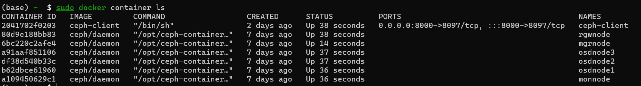
图 2 docker容器列表
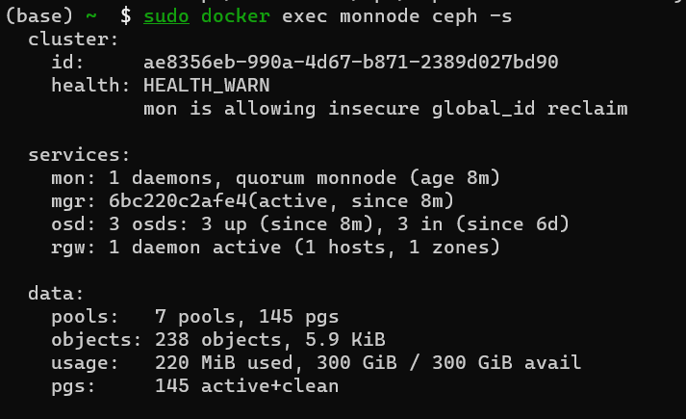
图 3 ceph集群状态
11. 客户端配置
客户端配置主要为aws-cli的下载和配置，可参考How To Configure AWS S3 CLI for Ceph Object Gateway Storage | ComputingForGeeks
其中需要注意的是，rgw的端口也需要指定，可以通过进入rgwnode后，利用ss指令获得当前的监听端口，利用该监听端口达到aws-cli和集群通信的目的。
最后，简单验证一下该对象存储系统是否可用
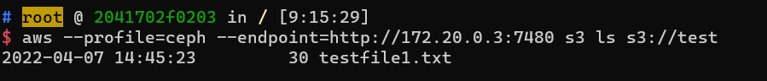
图 4 客户端与ceph集群通信

4.2 对象存储性能分析
利用s3bench对该对象存储系统进行测评，为了批量测评，使用脚本的形式。
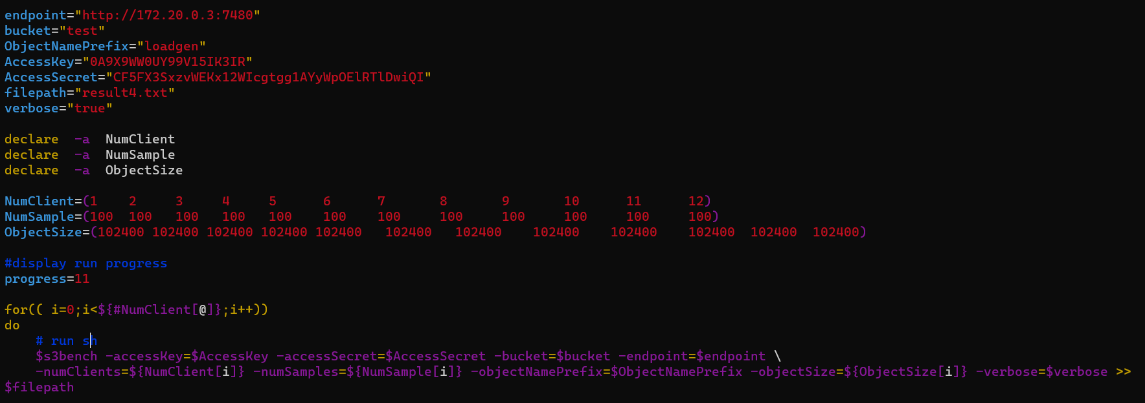
图 5 s3bench脚本

结果如下：
1. 并行度为1时，样本数量为100 时对象大小的变化对各因素的影响
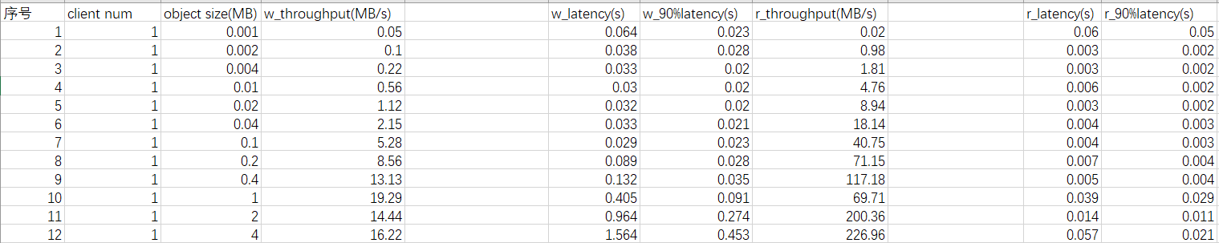
图 6 并行度为1时，对象大小的变化对各因素的影响
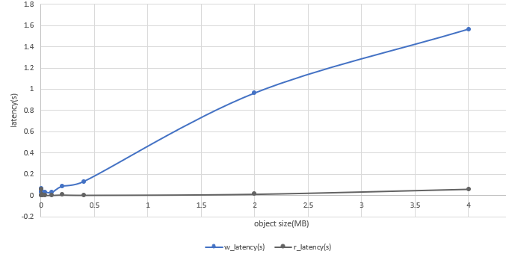
图 7读写延迟随对象大小的变化情况
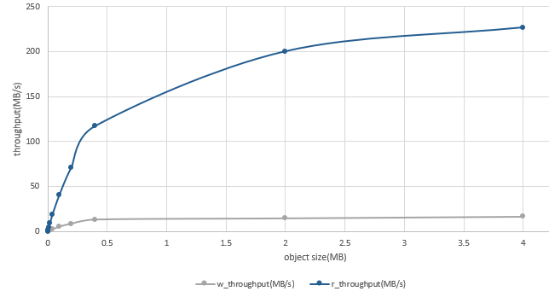
图 8 读写吞吐量随对象大小的变化情况（去掉了object size为1的点）
可以看到，当并行度不变的时候，吞吐量和时延随着对象大小的增大和增大，对于时延，随着对象大小的增大，时延大小类线性增加，这是和直觉比较相符的，而对于吞吐量来说，随着对象的增大，吞吐量先快速上升而后缓慢上升，这可能是由于对象存储底层实现结构所导致的，一次性取出的数据大小是有限制的。

2. 对象大小不变时，并行度改变对各因素的影响
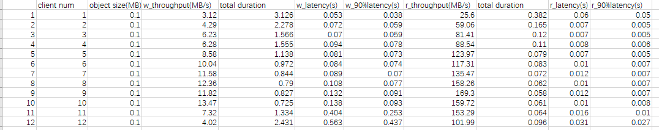
图 9 对象大小为0.1MB时，各因素随并行度的变化
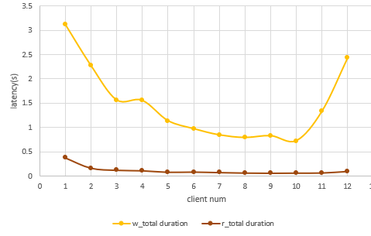
图 10 总时延随并行度的变化情况
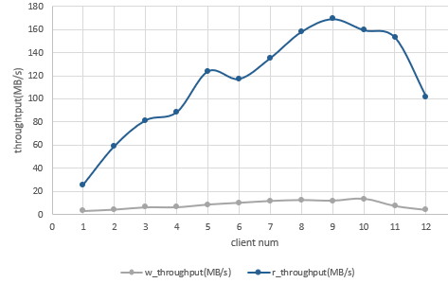
图 11 读写吞吐量随并行度的变化情况
可以看到，随着并行度的增加，读写时延先下降，后上升，而读写吞吐量先上升后下降。随着并行度的增加，时延下降，吞吐量上升这个结果是比较直观的，那为什么后面又会反过来呢，猜测可能的原因一方面集群有并发数的限制，另一方面可能是由于创建并发client的时间过长。

4.3 尾延迟探究
以object size 为0.2MB，client num为1，num sample为100的请求为例，我们观察其尾延迟现象。
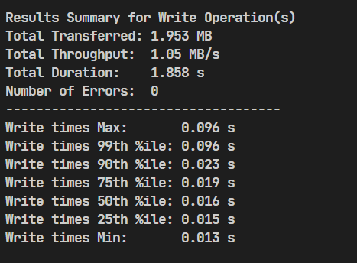
图 12 object size为0.2MB时的写测试结果
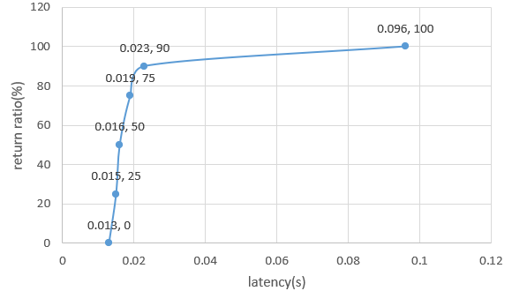
图 13 object size为0.2MB时的尾延迟现象
可以看到，90%的请求都在0.028s内完成了，而剩下的10%的请求远大于0.028s的延时，这说明了尾延迟现象是确实存在的。

现尝试使用对冲请求来减弱尾延迟现象，对冲请求的思想为当前请求的时延如果在95%的请求时延内没有完成，则重新发起一个新的相同的请求。为了简化难度，这里对齐进行简化，通过设置一个阈值，比如当前的实验结果90%的请求到达的时间0.028s，如果超过这个阈值则重新发送请求，即将剩余的10%的请求重新发送。
由于还不是很熟悉go语言，这里进行进一步简化，发送剩余10%的请求数量的新请求，即不是原来的请求。所以只需要再发送10%的请求，并用这些请求的数据替代之后10%的数据即可。
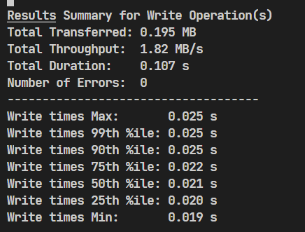
图 14 10%数据的写测试结果
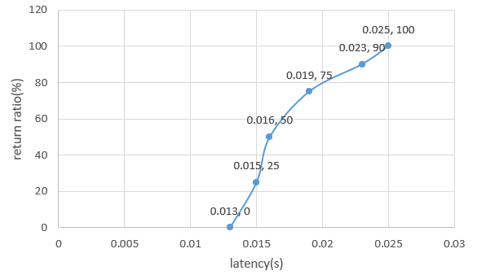
图 15 使用对冲请求后的结果
由此可见，使用对冲请求后，尾延迟效应被大幅降低了。

五、实验总结
经过这次实验，我了解了什么是对象存储系统，并从0开始搭建了一个对象存储集群ceph以及对应的aws客户端，还学会了使用相关工具去分析系统的性能并观测和简单解决了尾延迟的现象。
这个实验确实挺硬的，主要是搭建系统确实比较困难，困难的点不在于类似数学那种难想的困难，我个人认为困难的主要有两点，一方面是搜索相关资料的困难，虽然ceph社区目前比较繁荣，但中文资料比较少，而且也参差不齐，走了很多弯路，另一方面还是相关工具比如docker等使用不熟悉。
总之，经过这次实验后，感觉收获还是很大的，是专选课里面少数能真正学到东西的课程。
最后，感谢施展老师对我的答疑解惑！

参考文献
[1] ZHENG Q, CHEN H, WANG Y等. COSBench: A Benchmark Tool for Cloud Object Storage Services[C]//2012 IEEE Fifth International Conference on Cloud Computing. 2012: 998–999.
[2] ARNOLD J. OpenStack Swift[M]. O’Reilly Media, 2014.
[3] WEIL S A, BRANDT S A, MILLER E L等. Ceph: A Scalable, High-performance Distributed File System[C]//Proceedings of the 7th Symposium on Operating Systems Design and Implementation. Berkeley, CA, USA: USENIX Association, 2006: 307–320.
[4] Dean J, Barroso L A. Association for Computing Machinery, 2013. The Tail at Scale[J]. Commun. ACM, 2013, 56(2): 74–80.
[5] Delimitrou C, Kozyrakis C. Association for Computing Machinery, 2018. Amdahl’s Law for Tail Latency[J]. Commun. ACM, 2018, 61(8): 65–72.

